


TECNOLÓGICO NACIONAL DE MÉXICO
UNIDAD ACADÉMICA VENUSTIANO CARRANZA



“INGENIERÍA EN SISTEMAS COMPUTACIONALES”

LENGUAJES Y AUTOMATAS 1

ACTIVIDAD

ACTIVIDAD 6.1 -DIAGRAMA DE LLAVES

PRESENTA

SEMESTRE | SEXTO
NOMBRE DEL ALUMNO | MATRICULA
Rafael Aquino Villanueva | 231260073

PROFESOR
ING. FRANCISCO JAVIER MINGO VELAZQUEZ

27 DE MARZO DE 2026 VENUSTIANO CARRANZA, CHIAPAS

Contenido
Introducción 3
Objetivo 4
Justificación 5
Diagrama 6
Conclusión 7
Fuentes De Informacion 8

Introducción

Las Máquinas de Turing representan uno de los modelos dentro de la teoría de la computación, ya que permiten comprender cómo funcionan los procesos de cálculo a nivel abstracto. Este modelo teórico, propuesto por Alan Turing, describe una máquina capaz de manipular símbolos sobre una cinta infinita mediante un conjunto de reglas de transición.
El estudio de las Máquinas de Turing es esencial en el área de Lenguajes y Autómatas, debido a que proporciona las bases para entender cómo se reconocen lenguajes formales y cómo se diseñan algoritmos. Además, este modelo permite analizar los límites de lo que es computable, siendo clave en el desarrollo de compiladores, inteligencia artificial y otros sistemas computacionales.

Objetivo
Comprender el funcionamiento y la estructura de las Máquinas de Turing, así como su aplicación en el reconocimiento de lenguajes formales mediante el análisis de sus componentes y reglas de transición.

Justificación

El estudio de las Máquinas de Turing permite desarrollar una comprensión profunda sobre los procesos de computación y el manejo de información. A través de este modelo, es posible analizar cómo una máquina puede resolver problemas mediante la manipulación de símbolos y la aplicación de reglas definidas.
Asimismo, las Máquinas de Turing constituyen la base teórica de los sistemas computacionales modernos, por lo que su comprensión facilita el aprendizaje de áreas más avanzadas como compiladores, lenguajes de programación y teoría de la computación. Además permite desarrollar habilidades de análisis, lógica y diseño de soluciones computacionales.

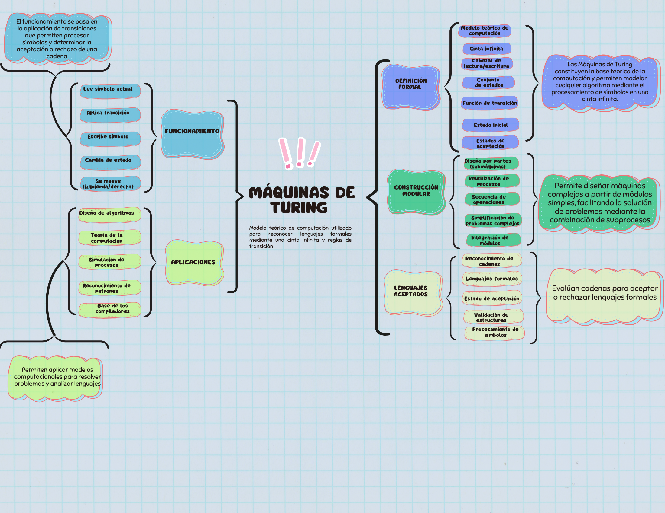
Diagrama

Conclusión
Las Máquinas de Turing son un modelo esencial para entender el funcionamiento de los sistemas computacionales, ya que permiten representar cualquier algoritmo mediante un conjunto de reglas y transiciones. Su importancia radica en que establecen los fundamentos de la computación moderna y del procesamiento de lenguajes formales.
A través del análisis de sus componentes y su funcionamiento, se puede comprender cómo una máquina procesa información, valida cadenas y resuelve problemas de manera sistemática. El estudio de las Máquinas de Turing no solo fortalece el pensamiento lógico, sino que también proporciona las bases necesarias para el desarrollo de tecnologías actuales.

Fuentes De Informacion

- GeeksforGeeks. Turing machine in theory of computation. Citado de https://www.geeksforgeeks.org/theory-of-computation/turing-machine-in-toc/
- Moreno, F. Máquina de Turing (Tema 5). Universidad de Huelva. Citado de https://www.uhu.es/francisco.moreno/gii_mac/docs/Tema_5.pdf
- Stanford Encyclopedia of Philosophy. Turing machine. Citado de https://plato.stanford.edu/entries/turing-machine/
- Máquina de Turing Video. Citado de https://youtu.be/jmu-Wz4RpS4
- LYA1 – Lenguajes y Autómatas I. Repositorio en GitHub.
https://github.com/rafaelrav8770/LYA1.git

